【附件一-1】
東園國小113學年第 一 學期【品德教育】融入教學活動執行成果檢核表
實施年級 | 一年級 二年級 三年級四年級 五年級 六年級
融入主題(可複選) | 尊重 勤儉 誠信 感恩 關懷 正義 負責 寬恕 自律
實施方式(可複選) | 結合繪本進行，繪本名稱： 。  融入班級（ ）課程，單元名稱： 。  融入學年自訂活動，活動主題： 。  配合校內安排之宣導活動，活動主題：  其他，請簡述： 班級舉辦的歲末感恩活動，也可結合四上綜合課程中的工作職業知多少、甘苦談 。
活動概要  (條列式) | 遊戲規則是：  - 學生是關心小主人的小天使，同時也是被關心的小主人，小主人不會知道關心自己的小天使是誰，小天使不可以向小主人透露自己是他的小天使(也不可用讓同學容易察覺你是誰的書寫方式，小主人即使猜到小天使是誰也要裝作不知道)。  - 信件交給導師(摺好即可)，由導師當天可發信件時間發下(導師要檢視那些信件不可送出，可當作警示)。  - 僅寫信，不可送禮當關心物品。  - 老師提供專屬的簡單小卡給學生填寫(以防學生直接撕下傳單、考卷紙，寫出爛爛的關心信)。  - 為期十天的活動，第十天選聖誕節，每位小主人依照小天使的關心程度給予禮物，禮物金額導師可與學生討論，訂定全班都可負擔範圍，金額差距不要過大，若有同學沒帶禮物，可在他帶來學校時，再給和再拿小天使禮物。  - 學習如何用最簡單的句子，去關心小主人、學習換位思考，你希望如何被關心，就用此來關心小主人，信件書寫方式：給00號：今日有數學考試，希望你考得高分喔！小天使留  - 學習如何關心較陌生的同學、討厭的同學、不知如何相處的同學。因為即使在討厭的人，也能有你可以學習的優點。  - 學習觀察同學的學校生活，增加在活動結束後，學生們可以有新話題來跟較不熟的同學聊聊互動。  - 此遊戲含括：一天一感謝師長或同學(這是第二項活動，即一定要寫自己與感謝對象的名字)，一天只能感謝一位，藉此活動感激平常想感激的對象，寫完後導師張貼出來供學生參考與欣賞。  - 一天一感謝師長或同學為加點活動。  - 一天一師長感謝信在第十天後即可送信給對方。
成果描述(條列式) | - 讓學生學習再微小的關心也能溫暖別人。  - 讓學生學習觀察身邊人的優點。  - 讓學生學習感謝同學與師長。  - 讓學生學習即使是簡單的遊戲規則，也要遵守，以達公平和有趣。
檢討建議(條列式) | - 遊戲規則需重複多講學生才會懂。  - 提醒學生即使沒收到關心信，至少給一顆糖果(資源班學生或特殊氣質學生需要導師帶著寫)，沒有人會想要在收禮物當天尷尬。  - 鼓勵學生對家人或班級的同學藉機多感謝，初步了解別人贈與的好，不是「應該的」，但學生還需多花時間學習此感受。  - 多向學生宣導感謝或花一、兩節課時間帶著同學寫感謝信，用寫感謝信來學習寫關心信。
活動照片1 | 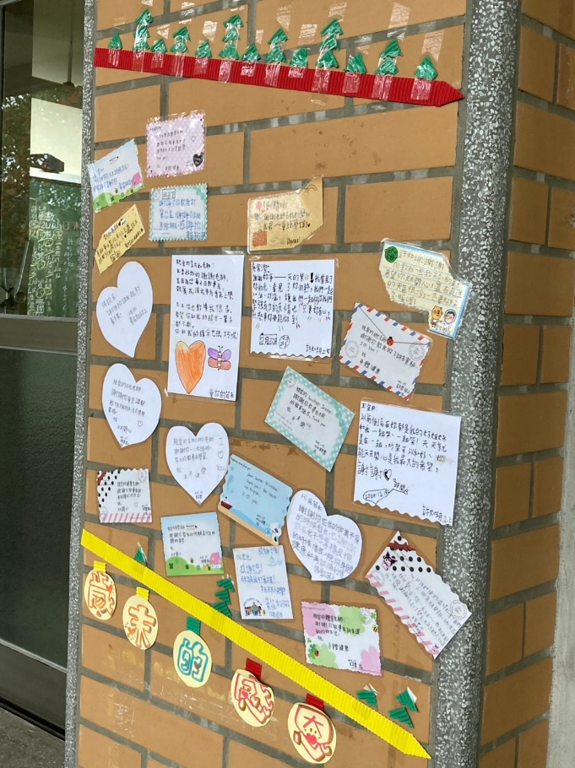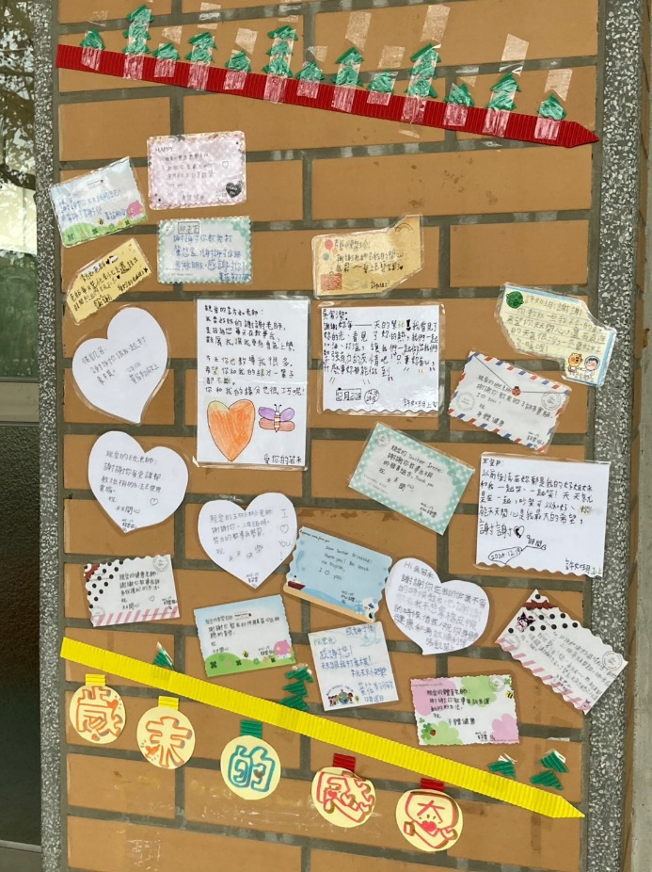
 | 感恩牆面張貼樣貌
活動照片2 | 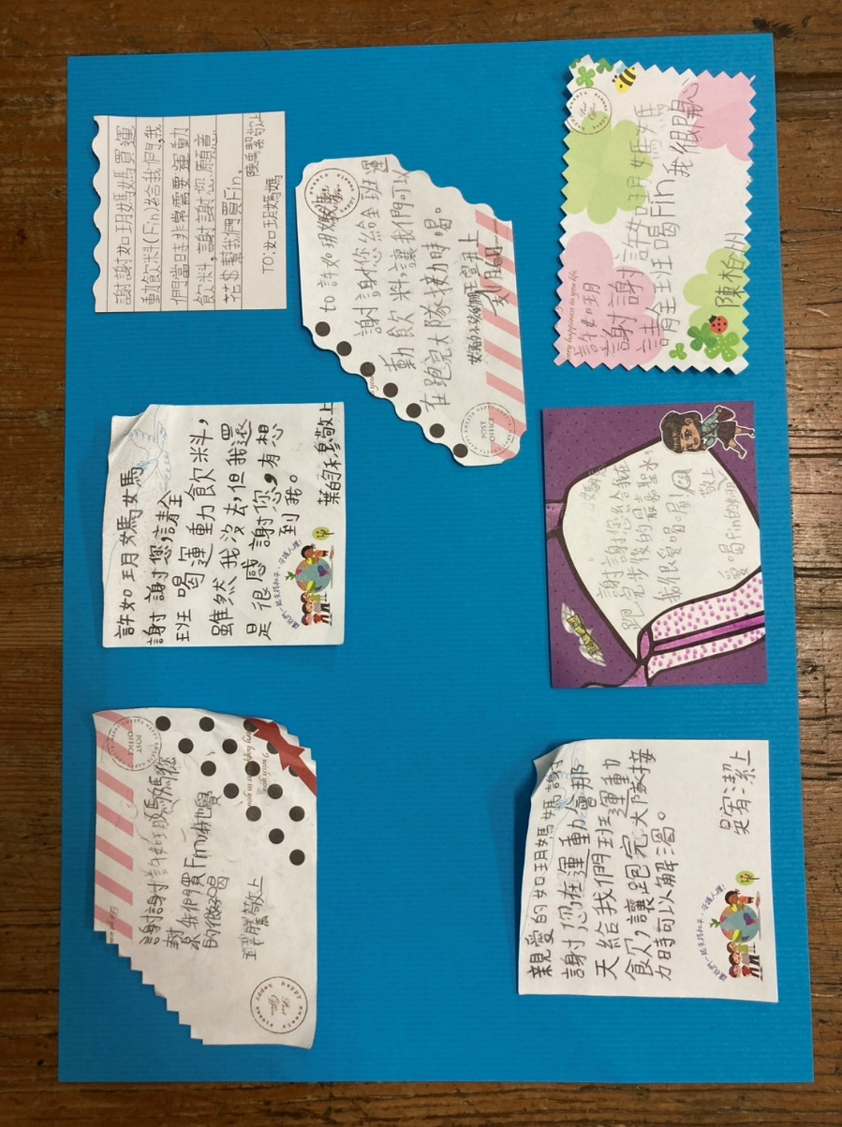
 | 教導全班學生藉此活動書寫感謝信：先前校慶運動會時，同學家長贈與的點心飲料。
 | 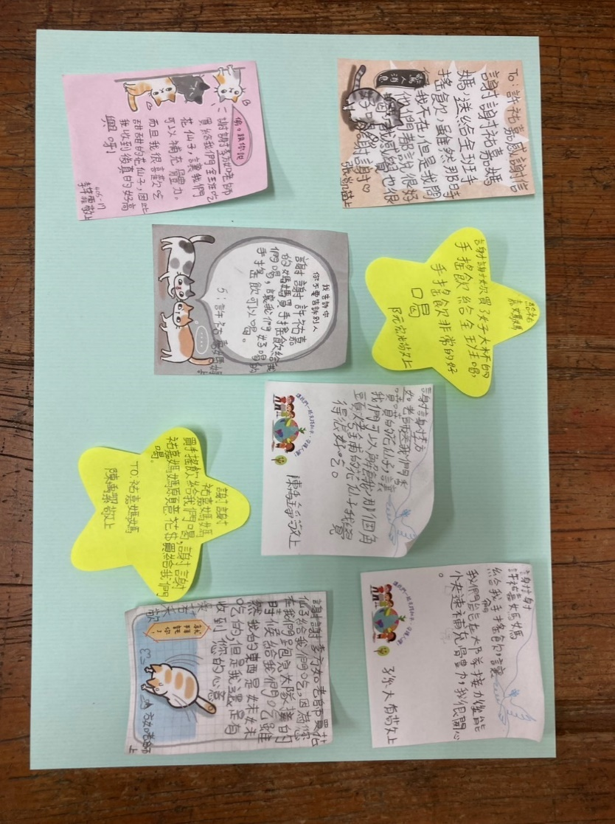
 | 教導全班學生藉此活動書寫感謝信：先前校慶運動會時，同學家長贈與的點心飲料。
 | 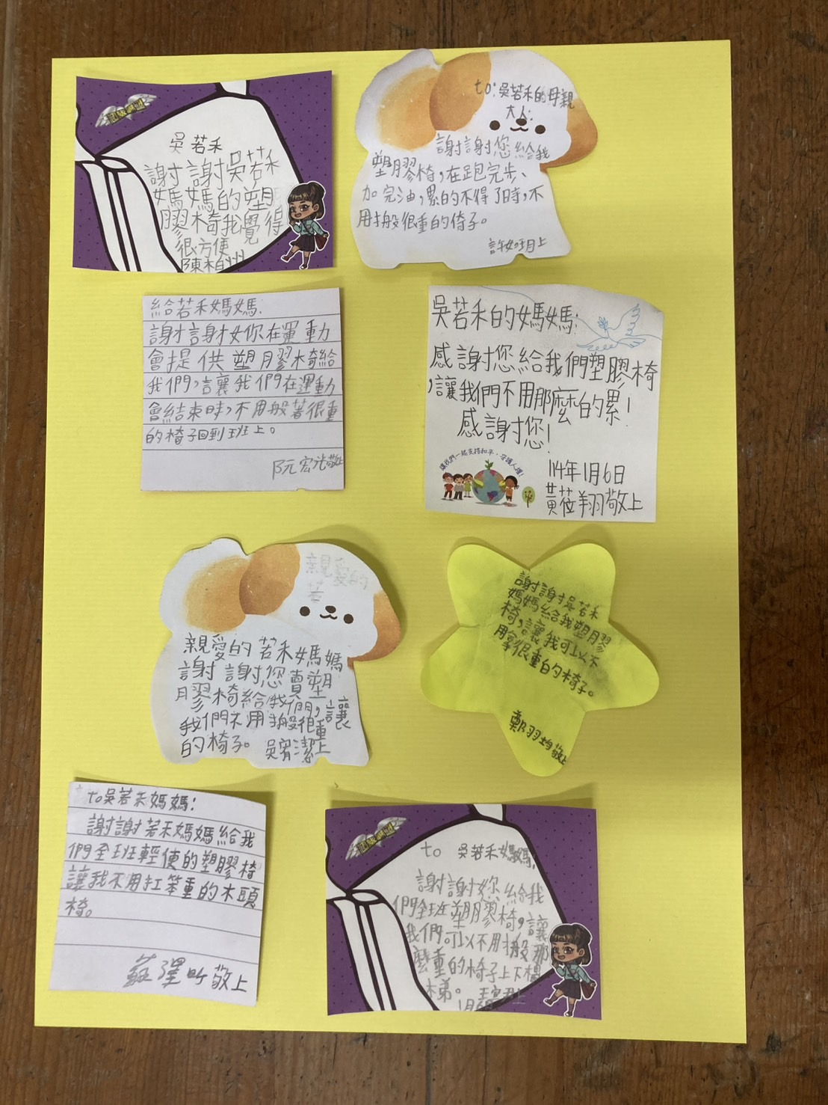
 | 教導全班學生藉此活動書寫感謝信：先前校慶運動會時，同學家長贈與的點心飲料。

